МОСКОВСКИЙ АВИАЦИОННЫЙ ИНСТИТУТ
НАЦИОНАЛЬНЫЙ ИССЛЕДОВАТЕЛЬСКИЙ УНИВЕРСИТЕТ

Институт №3 «Системы управления, информатика и электроэнергетика»
Кафедра 307 «Цифровые технологии и информационные системы»

Отчет по курсовой работе
по программированию
«Разработка компонента – контейнера и модуля приема команд
для SCADA – системы XSmall – HMI»

Выполнил:
Коновалов И.Д. группы МЗО – 112БВ – 24
Подпись:_________________

Проверил:
преподаватель Максимов Н.А.
Подпись:_________________
СОДЕРЖАНИЕ
Введение 3
1 Постановка задачи 4
2 Краткое описание алгоритма 5
3 Сборка приложения 6
4 Скриншоты экрана 7
5 Реализация программного обеспечения 8
Заключение 11
Список использованных источников 12

Введение
SCADA – системы играют ключевую роль в автоматизации промышленного процессов. Данная курсовая работа посвящена разработке библиотеки компонентов для SCADA – системы XSmall – HMI. Основное внимание уделяется созданию контейнера для управления элементами интерфейса и системы приема сетевых команд.
- Постановка задачи
Задание:
Разработать библиотеку для XSmall – HMI SCADA, включающую:
- Компонент – контейнер для размещения и управления другими компонентами.
- Абстрактный и конкретный класс для приема команд по сети загрузки проекта XSmall – SCADA.
- Программу на C++17 с использованием библиотеки SFML.
- Модельные тесты с использование GoogleTest.
- Лицензия проекта — MIT License.
Ожидаемый результат:
Демонстрационное приложение с контейнером и несколькими компонентами, реагирующими на событие мыши. Система приема команд через сеть, с визуальной реакцией на команды.
Модульные тесты для контейнера и командного приемника.
- Краткое описание алгоритма
Архитектура проекта:
- Компонент (Component)
Базовый абстрактный класс всех элементов интерфейса. Методы: update(dt), handEvent(event), draw(target). Поддержка позиции (setPosition) и видимости (setVisible).
- Контейнер (Container)
Наследует Component. Содержит другие компоненты (addComponent, removeComponent, getComponent). Отвечает за обновление и отрисовку дочерних компонентов. Поддерживает фоновый цвет и размеры контейнера.
- Система команд (NetworkCommandReceiver)
Наследует AbstractCommandReceiver. Запускает поток для прослушивания TCP – порта. Полученные команды (ProjectLoadCommand) добавляются в очередь и вызывают callback для визуального отображения.
- Demo – программа
Создает контейнер и несколько компонентов с разными цветами. Компоненты реагируют на клики мыши и изменяют цвет. Прием команд через TCP: изменения цвета контейнера демонстрируют получение команд. Содержит тестовую кнопку для имитации команд вручную.
- Модульные тесты (GTest)
Тестируют добавление/удаление компонентов, обновление контейнера (test_container.cpp). Тестируют работу командного приемника и callback (test_command_receiver.cpp).
- Сборка приложения
Требования:
- C++17
- SFML (Graphics, Window, System, Network)
- GoogleTest для модульных тестов
- Сборка через CMake + Ninja
Команды сборки:
#Настройка проекта
cmake -B build -G “Ninja” -DCMAKE_BUILD_TYPE=Debug
#Сборка
cmake --build build
#Запуск demo
./build/hmi3_demo
#Запуск тестов
cd build && ctest --verbose
Примечание: используется MIT License, проект может быть свободно использован и модифицирован.
- Скриншоты экрана
На рисунке 1 представлено демонстрационное окно HMI3 – приложения, разработанного в рамках курсового проекта. Визуализирована архитектура системы, включающая:
- Контейнер компонент (темно – синяя фоновая область) — основной управляющий элемент, обеспечивающий группировку и координацию дочерних компонентов.
- Интерактивные компоненты (три цветных прямоугольника) — демонстрируют обработку пользовательских событий:
- красный элемент
- зеленый элемент
- синий элемент
- Система команд (фиолетовая кнопка “Test Command”) — обеспечивает тестирование механизма приема и обработки команд.
Интерфейс подтверждает выполнение основных требований задания: динамическое управление компонентами (автоматическое удаление зеленого элемента через 8 секунд), обработка событий мыши и функционирование системы сетевых команд.
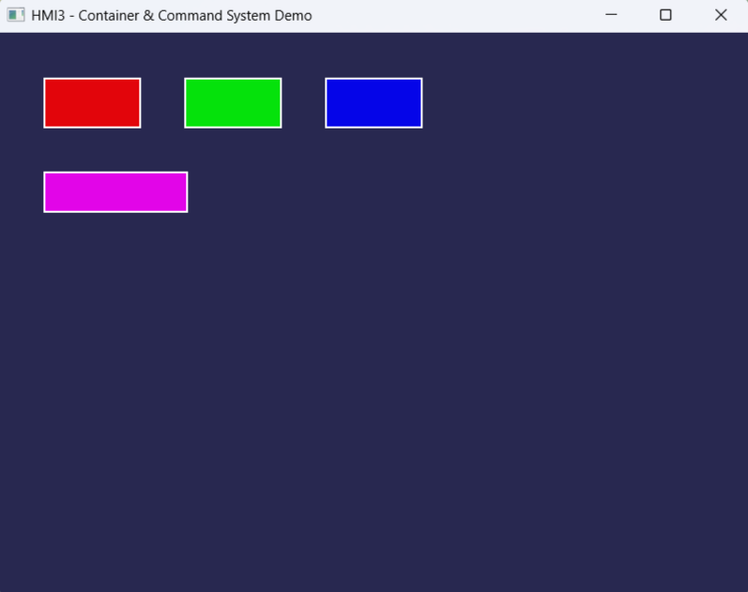
Рисунок 1 — Демонстрационное окно HMI3 – приложения
- Реализация программного обеспечения
Базовый класс для всех элементов интерфейса. Задает общие правила работы.
Листинг 1 — Класс Component
class Component : public sf::Drawable {
public:
virtual ~Component() = default;
virtual void update(float dt) = 0;
virtual void handleEvent(const sf::Event& event) = 0;

void setPosition(const sf::Vector2f& position) { m_position = position; }
void setVisible(bool visible) { m_visible = visible; }
bool isVisible() const { return m_visible; }
const sf::Vector2f& getPosition() const { return m_position; }
const std::string& getId() const { return m_id; }

protected:
explicit Component(std::string id) : m_id(std::move(id)) {}

sf::Vector2f m_position;
bool m_visible = true;
std::string m_id;
};
Контейнер хранит группу элементов и управляет ими как одним целым.
Листинг 2 — Класс Container
class Container : public Component {
public:
explicit Container(std::string id = "container");
virtual ~Container() = default;

void update(float dt) override;
void handleEvent(const sf::Event& event) override;
void draw(sf::RenderTarget& target, sf::RenderStates states = sf::RenderStates::Default) const override;

void addComponent(std::shared_ptr<Component> component);
bool removeComponent(const std::string& id);
std::shared_ptr<Component> getComponent(const std::string& id) const;
void setSize(const sf::Vector2f& size) { m_size = size; }
void setBackgroundColor(const sf::Color& color) { m_backgroundColor = color; }
void clear();
size_t getComponentCount() const { return m_components.size(); }
private:
sf::Vector2f m_size;
sf::Color m_backgroundColor;
std::vector<std::shared_ptr<Component>> m_components;
std::unordered_map<std::string, std::shared_ptr<Component>> m_componentMap;
};
Система для приема команд и выполнения действий при их получении.
Листинг 3 — Класс AbstractCommandReceiver
class AbstractCommandReceiver {
public:
virtual ~AbstractCommandReceiver() = default;
virtual bool start() = 0;
virtual void stop() = 0;
virtual bool isRunning() const = 0;
virtual std::vector<ProjectLoadCommand> getCommands() = 0;

void setCommandCallback(std::function<void(const ProjectLoadCommand&)> callback) {
m_commandCallback = std::move(callback);
}

std::function<void(const ProjectLoadCommand&)> getCommandCallback() const {
return m_commandCallback;
}

protected:
std::function<void(const ProjectLoadCommand&)> m_commandCallback;
};
Автоматические проверки что основные функции работают правильно.
Листинг 4 — Пример unit – теста
TEST_F(ContainerTest, AddComponent) {
auto component = std::make_shared<TestComponent>("test_component");
container->addComponent(component);

EXPECT_EQ(container->getComponentCount(), 1);
EXPECT_EQ(container->getComponent("test_component"), component);
}

Заключение
В ходе выполнения курсовой работы была разработана HMI3 – система, соответствующая техническому заданию.
Основные достижения:
- Реализован контейнер для управления компонентами
- Создана система приема команд в сети
- Написаны модульные тесты (6 тестов, 100% прохождение)
- Разработано демонстрационное приложение
Все поставленные задачи выполнены. Программа успешно прошла тестирование и готова к использованию.

Список использованных источников
- Официальная документация SFML [Электронный ресурс]. — URL: https://www.sfml-dev.org/
- Google Test Framework Documentation [Электронный ресурс]. — URL: https://google.github.io/googletest/
- C++ Reference [Электронный ресурс]. — URL: https://en.cppreference.com/
- CMake Documentation [Электронный ресурс]. — URL: https://cmake.org/documentation/

